Daniel Ubalde

danielubaldelaguia@gmail.com

Descripción breve

Segundo de grado superior desarrollo de aplicaciones multiplataforma

Plan de empresa



Índice

Presentación breve del proyecto del emprendedor 2

Presentación del proyecto 2

Emprendedor 2

Idea de negocio 4

Idea 4

Propuesta de valor y negocio 4

Estudio del entorno 4

Entorno General 4

Entorno Específico 5

Análisis DAFO 5

Misión, visión y valores. RSC. 5

Estudio del mercado 6

Tipo de mercado 6

El segmento del mercado 6

Diseño del estudio 6

Marketing 8

Posicionamiento 8

Producto 8

Precios 9

Distribución 10

Atención al cliente 10

Recursos Humanos 11

Organigrama de la empresa 11

Diseño de los puestos de trabajo 11

Organización de la prevención 12

Forma Jurídica 13

Características del empresario 13

Elección de la forma jurídica 13

Ventajas 13

Desventajas 13

Ventajas fiscales 14

Plan de puesta en marcha 14

Adopción de forma jurídica 14

Trámites de carácter general 16

Distribución edificio 18

# Presentación breve del proyecto del emprendedor

## Presentación del proyecto

El proyecto trata de una empresa de automatizaciones de hogares y empresas.

## Emprendedor

Las principales motivaciones de este proyecto es el auge de asistentes de voz y dispositivos inteligentes, más conocidos como de IoT.

En la última década estos dispositivos inteligentes no han parado de crecer y salir al mercado. Actualmente hay muchas empresas metidas en este sector, pero prácticamente cada marca tiene su propio controlador para sus dispositivos con su propia aplicación, lo que lo hace poco atractivo para los clientes.

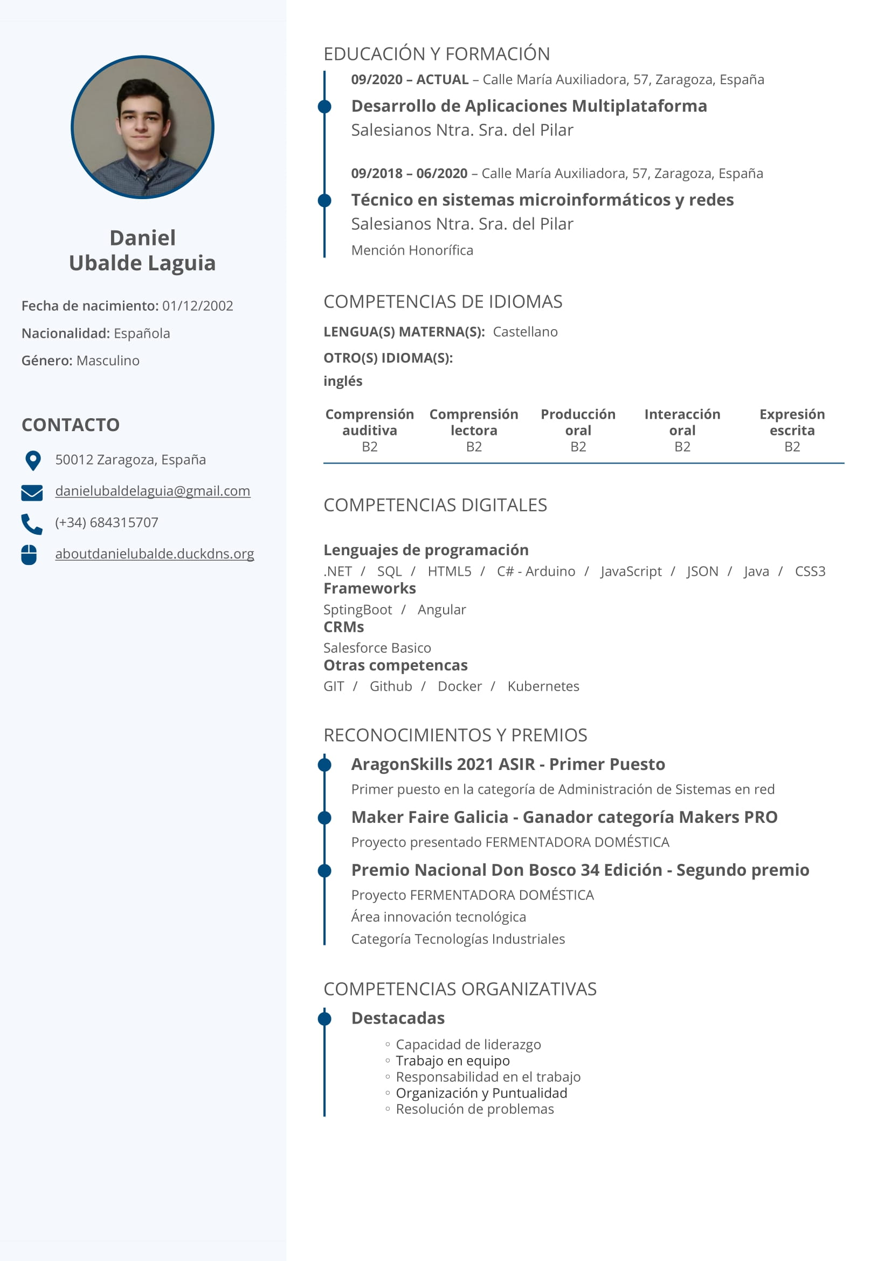

# Idea de negocio

## Idea

Buscamos centralizar todos los dispositivos de IoT en un mismo ecosistema de forma que el usuario final no tenga que preocuparse de qué dispositivos son compatibles o si sabe instalarlo, etc.… Nuestra empresa cubre toda la instalación, configuración y asistencia. Y todo de manera segura.

## Propuesta de valor y negocio

Buscamos integrar la mayor parte de los dispositivos de IoT en un mismo ecosistema, una sola aplicación, dándole al cliente el poder de controlar sus dispositivos cómodamente desde una aplicación, ahorrando tiempo y optimizando tareas triviales cotidianas.

Proporcionamos asistencia y asesoramiento en el proceso de integración de nuevos dispositivos en su entorno, de modo que el cliente no se tiene que preocupar de nada.

# Estudio del entorno

## Entorno General

* ¿Cómo afectan los factores ahora económicos en una empresa de tu sector?

La empresa requerirá trabajadores cualificados para hacer la instalación, asesoramiento y asistencia técnica.

Al ser una empresa del sector terciario, la crisis se puede ver reflejada en la demanda de nuestro producto.

* Cómo afectan los valores sociales en una empresa de tu sector

Nuestros sistemas de domotización se centran en un perfil joven, abierto a las nuevas tecnologías.

* Cómo afectan los valores tecnológicos en una empresa de tu sector

Somos una empresa puntera que está a la vanguardia en los avances en sistemas de automatización domésticos y empresariales, por lo queestamos siempre pendientes de la evolución tecnológica, para ofrecer un mejor servicio a nuestros clientes.

## Entorno Específico

Actualmente hay empresas en el mercado que ofrecen este tipo de soluciones de domótica, pero la nuestra ofrece flexibilidad al cliente a la hora de personalización de su plan de domotización que otras empresas no te ofrecen, o están limitadas por otros factores

Puede que en los próximos años se vea un incremento de la demanda de este servicio y se creen más empresas de la competencia, pero nosotros ya llevamos más experiencia en ese sector.

Los proveedores de dispositivos de IoT son muy variados.

## Análisis DAFO

|  |  |
| --- | --- |
| DEBILIDADES | AMENAZAS |
| * Coste | * Falta de suministro * Nuevos compartidores |
| FORTALEZAS | **OPORTUNIDADES** |
| * Unificación * Seguridad * Asistencia | * Auge de nuevas tecnologías * Nuevos nichos de mercado |

## Misión, visión y valores. RSC.

**Misión**: Somos una empresa de domótica que comercializa sencillez y comodidad, ofreciendo al cliente la mejor experiencia posible.

**Visión**: Pretendemos ser pioneros en la integración definitiva de la domótica en el día a día.

Valores:

* Trabajo en equipo: Promoviendo y apoyando un equipo homogéneo, polivalente e interdepartamental.
* Colaboración: Nos integramos con nuestros proveedores y clientes para mejorar día a día la calidad con los mismos para satisfacer sus necesidades.
* Servicio: Cumplimos con nuestros compromisos y nos hacemos responsables de nuestro rendimiento en todas nuestras decisiones y acciones, basándonos en una gran voluntad de servicio por y para nuestros clientes.
* Innovación y mejora continua: Nos damos cuenta de la importancia de mirar hacia el futuro, por tanto, ofrecemos lo último del mercado para dar un apoyo y servicio óptimo a nuestros clientes.
* Comunicación: Promovemos y facilitamos la comunicación entre todos los niveles de la organización, disponiendo de herramientas eficaces, convocando los foros adecuados y con el compromiso constante de la dirección.
* Integridad y Ética: Promovemos un compromiso social y cumplimos nuestra normativa interna.
* Modelo de dirección participativo: El personal de la empresa asume responsabilidades y participa en el proceso de toma de decisiones.
* Formación: La empresa se preocupa de la formación continua en todos los ámbitos.
* Responsabilidad Social Corporativa: Contribuimos activamente al mejoramiento social, económico y ambiental, para mejorar nuestra situación competitiva y valorativa.

# Estudio del mercado

## Tipo de mercado

* Según las características de los compradores es un mercado de consumo porque estamos ofreciendo un servicio.
* Según el número y tipo de competidores es una competencia monopolística porque hay pocas empresas que comercializan este servicio.
* Según la relación de la empresa es un mercado tendencial está orientado a generaciones futuras

## El segmento del mercado

Este servicio va orientado a un público joven con un nivel de poder adquisitivo normal, con salarios normales, que les guste ahorrar hasta el último minuto.

## Diseño del estudio

### Objetivo del estudio:

Se quiere saber si los posibles clientes potenciales pagarían para domotizar su casa o si pagarían más por una vivienda domotizada.

Si ven la domotización como una moda o como un estándar en los próximos años.

También si saben los beneficios de la domotización en las viviendas, y lo útil que puede llegar a ser.

### El diseño del plan, que métodos de recogida de información pensamos seguir.

Recogeremos estadísticas de las encuestas de Google o de páginas de compra de dispositivos inteligentes.

* Obtener y clasificar información
* Edad de la persona.
* Nivel de adquisición económica.
* Si conoce o posee algún dispositivo de IoT o domótica (Google Home, Alexa).
* Si conoce las ventajas o posibles inconvenientes de los dispositivos de IoT y domótica.
* Los temores que tiene acerca de los productos.
* Si le gustaría tener su casa domotizada.
* Se cree que en los próximos años la domótica jugará un papel muy importante a la hora de comprar una vivienda.
* Si prefiere una vivienda domotizada a una que no, lo esté, si tuviese que elegir.
* Conclusiones

Saber si a la gente (futuros clientes) le interesa tener su casa o empresa domotizada, y si pagaría por ello.

### Análisis de la competencia

Hemos valorado la posibilidad de que en los próximos años emerjan pequeñas empresas que ofrezcan un servicio parecido al nuestro.

#### Posibles proveedores

Los equipos necesarios se compran a grandes proveedores

#### Localización de la empresa

En el parque tecnológico de zaragoza

# Marketing

## Posicionamiento

Actualmente el mayor problema de IoT es que se prioriza la rapidez a la seguridad, nuestra estrategia se basa en la seguridad, en lo que nuestra empresa hace mucho hincapié.

## Producto

Como producto, comercializamos una estación base, donde se conectan todos los dispositivos de IoT, dicha base se conecta con la máquina donde está alojado el servidor de automatizaciones del cliente vinculado con su cuenta.

Como servicios, proporcionamos asesoramiento en planes de automatización, estudio e instalación.

## Precios

##### Starter Packs

|  |  |  |  |  |
| --- | --- | --- | --- | --- |
|  | Basic | Standard | Advanced | Premium |
| Controlador HA | ✔️ | ✔️ | ✔️ | ✔️ |
| Sensores | 2 | 5 | 8 | 12 |
| Aparatos eléctricos | 2 | 4 | 6 | 10 |
| Sistemas de climatización | ❌ | ❌ | ✔️ | ✔️ |
| Precio  Base = 120 € | Base + 60 € | Base + 120 € | Base + 180 € | Base + 400 € |

##### Packs especiales

|  |  |  |  |
| --- | --- | --- | --- |
|  | Energy | Water | Security |
| Descripción | Monitorización de consumo eléctrico.  Instalación de todos los equipos y configuración de estos. | Monitorización de consumo de agua.  Aviso en caso de fugas.  Instalación de todos los equipos y configuración de estos. | Monitorización de cámaras, sensores de movimiento. Control de alarma |

##### Planes de mantenimiento y sustitución de aparatos

|  |  |  |  |  |
| --- | --- | --- | --- | --- |
|  | Basic | Standard | Premium | Business |
| Estación Base | ✔️ | ✔️ | ✔️ | ✔️ |
| Sensores | ❌ | ✔️ | ✔️ | ✔️ |
| Aparatos eléctricos | ❌ | ❌ | ✔️ | ✔️ |
| Sistemas de climatización | ❌ | ❌ | ✔️ | ✔️ |
| Soporte técnico fuera de horario | ❌ | ❌ | ❌ | ✔️ |
| Precio | 3 € / mes | 10 € / mes | 17 € / mes | 30 € / mes |

## Distribución

Nuestro producto se comercializa a través de nuestra tienda física o tienda online.

Una vez se haya contratado el servicio, un instalador acudirá al domicilio para su instalación.

Durante el proceso de contratación del servicio, el cliente podrá elegir entre los packs disponibles o uno a medida, también podrá elegir dispositivos adicionales no contemplado en los packs.

## Atención al cliente

Los servicios de atención al cliente están disponibles vía telefónica, mensaje o correo electrónico.

Los horarios del servicio de atención al cliente telefónicos son de 9:00 a 18:00 horas GMT+1, dado que no disponemos de presencia internacional, no necesitamos un servicio 24/7 descentralizado, las llamadas fuera del horario establecido se le aplicará un sobrecoste a no ser que el plan de mantenimiento y sustitución las cubra.

# Recursos Humanos

## Organigrama de la empresa

## Diseño de los puestos de trabajo

Perfil de puesto de analista programador

Título del Puesto: Analista Programador

Departamento: Desarrollo

DESCRIPCIÓN DEL PUESTO analista programador

Efectuar análisis y programación de sistemas para satisfacer necesidades requeridas por los clientes internos y externos de la organización, manteniendo un enfoque de calidad en los servicios, trabajo en equipo y de satisfacción al cliente.

### Funciones y Responsabilidades Principales:

* Realizar análisis y diseño de sistemas nuevos, mejoras a sistemas existentes y mantenimiento a aplicaciones y procesos en producción para los sistemas de la empresa, de acuerdo a los procedimientos técnicos, operativos y de seguridad establecidos.
* Brindar soporte técnico relacionado al análisis de información técnica y mantenimiento de aplicaciones como apoyo a la comunidad de usuarios de los servicios de la empresa, según sea requerido.
* Brindar soporte técnico en pruebas y/o certificaciones de instituciones, servicios, procesos y dispositivos, nuevos o existentes, realizadas por el área de Control de Calidad y en conjunto con el usuario final o proveedores.
* Brindar soporte técnico en el desarrollo o ejecución del plan de contingencia de los sistemas de la empresa
* Sugerir procedimientos operativos y de control para optimizar el funcionamiento de las aplicaciones.
* Brindar apoyo en el proceso de instalación de programas, nuevos o existentes o en la configuración de programas o equipos realizados por el área de Infraestructura Tecnológica.
* Organizar y ejecutar todas las actividades necesarias para el ingreso de nuevas instituciones a los servicios que ofrece la empresa.
* Elaborar y/o actualizar la documentación requerida según los procedimientos de documentación establecidos para los programas que desarrollen o modifiquen.
* Reportar cualquier falla, anomalía técnica, operativa o de seguridad a las áreas correspondientes, asegurando su debido seguimiento y solución.
* Informar y/o instruir al personal del área de Procesos, u otro personal involucrado, en las instalaciones, cambios y mejoras hechas a los sistemas y equipos.
* Apoyar en la solución a problemas encontrados en el ambiente de producción.
* Reportar periódicamente a su supervisor inmediato sobre las funciones realizadas.
* Realizar cualquier otra función relacionada al puesto.

EXPERIENCIA

De 3 a 5 años

## Organización de la prevención

[Recomendaciones básicas sobre pantallas de visualización de datos](https://www.icv.csic.es/prevencion/Documentos/recomenda/pvd.pdf)

[Manual básico de prevención de riesgos laborales](https://academia-formacion.com/wp-content/uploads/2018/10/MANUAL-BASICO-PRL.pdf)

[Manual de prevención de riesgos laborales Eléctricos](https://academia-formacion.com/wp-content/uploads/2018/08/MANUAL-PREVENCIO%CC%81N-ELECTRICIDAD.pdf)

# Forma Jurídica

## Características del empresario

En principio solo hay un socio fundador con responsabilidad limitada, dispone de un capital de 100.000 €.

## Elección de la forma jurídica

Dadas las características se ha escogido una sociedad de responsabilidad limitada nueva empresa, cuyo nombre será el del socio fundador, más adelante pasará a ser una sociedad de responsabilidad limitada que adoptará el nombre de “Bionica Automations”.

## Ventajas

* Permite una rápida constitución y una mayor agilización en los trámites.
* Su denominación social se puede modificar de forma gratuita durante los tres meses siguientes a su creación.
* Su constitución se puede realizar tanto de forma presencial como telemática.
* El objeto social en una Sociedad Limitada Nueva Empresa es más flexible que en el caso de una Sociedad Limitada (SL).
* Permite un modelo de contabilidad mucho más simplificado.

## Desventajas

* El número máximo de socios está limitado a 5.
* Los socios deben ser obligatoriamente personas físicas.
* El nombre tiene que ser el nombre y apellidos de uno de los socios, con un código alfanumérico y la expresión Sociedad Limitada Nueva Empresa.
* El desembolso del capital social debe realizarse siempre mediante aportaciones dinerarias, no admitiendo en ningún caso aportaciones no dinerarias.
* En el caso de algunos niveles de beneficios, la tributación fija del Impuesto de Sociedades puede ser menos rentable que el tipo variable del IRPF.

## Ventajas fiscales

Este tipo de sociedades pueden solicitar el aplazamiento, sin aportación de garantías, del Impuesto sobre Transmisiones Patrimoniales y Actos Jurídicos Documentados (ITP/AJD) durante un año desde su constitución. Este impuesto grava la constitución de la sociedad. Su cuantía es del 1% del capital social.

También se pueden aplazar, sin aportación de garantías, las deudas tributarias derivadas del Impuesto sobre Sociedades de los dos primeros períodos impositivos concluidos desde la fecha de constitución.

Y se pueden aplazar o fraccionar, con garantías o sin ellas, las cantidades derivadas de las liquidaciones trimestrales de las retenciones o ingresos a cuenta del IRPF durante el primer año desde su constitución.

Además, no existe obligación de efectuar pagos fraccionados del Impuesto sobre Sociedades durante los dos primeros períodos impositivos desde su constitución.

Permite constituir una cuenta ahorro-empresa, similar a la cuenta ahorro-vivienda, cuyos fondos deben destinarse a la constitución de una Sociedad Limitada Nueva Empresa. En este caso, con una duración mínima de dos años y, al menos, con un local y un empleado. El régimen fiscal es similar al de la cuenta ahorro-vivienda.

Para más información consultar el [ANEXO 1](https://www.infoautonomos.com/tipos-de-sociedades/que-es-sociedad-limitada-nueva-empresa/).

# Plan de puesta en marcha

## Adopción de forma jurídica

Para la constitución de esta empresa hay que realizar los siguientes trámites:

### Certificación negativa de denominación social

Este trámite es obligatorio para evitar la duplicidad del nombre de la empresa

Plazo y costes: La vigencia, e efectos de otorgar la escritura, es de tres meses, pasados los cuales debe renovarse. Si transcurren seis meses sin registrar la sociedad, la denominación causa baja y se tiene que solicitar de nuevo.

### Apertura de una cuenta bancaria

Para pagar el capital mínimo necesario en caso de que se necesite para constituir una la sociedad, y para que los ingresos de la empresa.

Plazo y costes: No hay plazo para realizar esta acción y no tiene ningún coste.

### Estatutos de la sociedad

Para establecer las normas que serán de aplicación durante la vida de la sociedad.

### Solicitud de certificación previa del proyecto de estatutos

Para verificar que en el proyecto de estatutos no existen defectos y se adaptan a la legislación vigente.

### Otorgamiento de escritura pública de constitución

Es un acto mediante el cual los socios fundadores proceden a la firma de la escritura pública de constitución de la sociedad ante notario.

Plazo:No existe un plazo definido. Hay que tener en cuenta la caducidad de la certificación negativa de denominación social.

### Pago de impuestos de transmisiones patrimoniales y actos jurídicos documentados

Grava la constitución de una sociedad. Su cuantía es del 1% del capital social.

Plazo: Hay que abonar en la delegación del Ministerio de Hacienda en los 30 días hábiles siguientes a la formalización de la escritura.

### Solicitud del código de identificación fiscal ‘CIF’

Identifica a la sociedad a efectos de sus relaciones con Hacienda

Plazo y validez: Se dispone de un plazo de 30 días a partir del otorgamiento de la escritura. El CIF tiene una validez de 6 meses hasta que se retira la tarjeta de identificación fiscal definitiva.

### Inscripción en registros

Para registrar la sociedad en el registro mercantil de la provincia.

Plazo y coste: Debe efectuarse dentro del mes siguiente al otorgamiento de la escritura. Deben pagarse los honorarios del registro y de publicidad en el Boletín Oficial del Registro Mercantil.

### Trámites en el ministerio de Hacienda

#### Declaración de alta en el impuesto sobre Actividades Económicas (IAE)

Para grabar el ejercicio de actividades empresariales, profesionales y artísticas.

Plazo: Diez días hábiles antes del inicio de la actividad, y es válida durante 1 año.

#### Declaración censal

Es un resumen de la situación y obligaciones fiscales de la empresa que debe presentarse en el inicio, modificación o cese de una actividad.

Plazo: Antes del inicio de la actividad.

### Trámites ante el registro mercantil

#### Documentación social

Es el libro de Registro de Socios o de Participantes, en el que constarán la titularidad original de las participaciones y las sucesivas transmisiones. Se indica la identidad y el domicilio del titular.

### Trámites en el ayuntamiento

#### Licencia de Actividades e Instalaciones o Licencia de Apertura

Acredita que las instalaciones de la empresa cumplen con la normativa urbanística vigente y, en su caso, con los reglamentos técnicos que puedan ser de aplicación.

Plazo y validez: Una vez obtenida la licencia se dispone de seis meses para iniciar la actividad de la empresa.

#### Licencia de obras

Es necesaria en caso de que haya que obras en el local de la empresa donde se desarrolla la actividad.

Plazo y validez: Se dispone de seis meses después de la concesión de la licencia de obras.

## Trámites de carácter general

En el ministerio de hacienda debemos darnos de alta en el impuesto sobre actividades económicas y hacer la declaración censal.

En el registro mercantil hay que presentar el libro de participaciones.

En el **ayuntamiento** deberemos solicitar la **licencia de apertura** y si queremos hacer reformas en nuestro local se deberá solicitar la **licencia de obras**.

Si necesitamos realizar alguna contratación, hay que inscribir la empresa en la seguridad social

Hay que darse de alta en el Régimen Especial de Trabajadores Autónomos (RETA).

En el caso de que abramos centro de trabajo hay que comunicarlo

## Trámites en el ministerio de trabajo, migraciones y seguridad social

### Inscripción de la empresa en la Seguridad Social

Para todo empresario que desee realizar contrataciones

### Comunicación de apertura del centro de trabajo

Para abrir un centro de trabajo

Plazo: 30 días siguientes al inicio de la actividad.

# Distribución edificio

##### Planta superior

##### Planta inferior

